**التبولوجيا للأعداد العقدية**

في هذا الفصل سنتطرق إلى بعض المفاهيم الأساسية التي تتعلق بمجموعات النقط في الفضاء العقدي وأول هذه المفاهيم بالصيغة $\left[a,b\right]$ المعرفةعلى الفترة المغــلقة $z\left(t\right)$ هو المنحني والذي يعرف بأنه المدى للدالة المستمرة ذات القيم العقدية دوال حقيقية مستمرة.x $\left(t\right),y\left(t\right)وان$ $a≤t≤bحيث$ z $\left(t\right)=\left(x\left(t\right),y\left(t\right)\right)$

دوال قابلة للاشتقاق . $x\left(t\right),y\left(t\right)$ عندما تكون Smooth و يكون المنحني املسا

وأن $a≤t≤b$ حيث $z\left(t\right)=x\left(t\right)+iy\left(t\right)$ بالمعادلة الوسيطية C وسنحدد المنحني

تكون $z\left(b\right)=\left(x\left(b\right),y\left(b\right)\right)$ تسمى النقطة الإبتدائية للمنحني بينما $z\left(a\right)=\left(x\left(a\right),y\left(a\right)\right)$ النقطة

النقطة النهائية للمنحني.

هو $z_{1} مع z_{0}$ نقطتين فإن الخط الذي يربط $z_{1}=x_{1}+iy_{1} , z_{0}=x_{0}+iy_{0}$ الآن إذا كانت

$0≤t≤1$ حيث $C:z\left(t\right)=\left(x_{0}+\left(x_{1}-x_{0}\right)t+i\left(y_{1}-y_{0}\right)t\right)$

كما موضح بالشكل (1-4) ويمكن كتابته بالصورة الآتية:

$$C:z\left(t\right)=z_{0}+\left(z_{1}-z_{0}\right)t, 0≤t≤1$$

فإن المعادلة ستأخذ الشكل الآتي: $-C$ بالنسبة للمنحني

$$-C:γ\left(t\right)=z_{0}+\left(z_{0}-z_{1}\right)t, 0≤t≤1$$

تكون $-C$ فإن المعادلة الوسيطية للمنحني $z\left(t\right)$ منحني معادلته الوسيطية هي $C$ ومن هنا نستطيع ألقول أنه إذا كان

. $0≤t≤1$, $z\left(1-t\right)$

$$⋅$$

$$z_{1}=z\left(1\right)$$

$$⋅$$

$$z\left(t\right)$$

$$c$$

$$z_{0}=z\left(0\right)$$

$$⋅$$

الان دعنا ندرس المنحني الاتي.Closed curve يسمى منحني مغلق C فان المنحني $z\left( a \right)=z( b )$ وإذا كانت

الذي يمثل وردة بأربعة أوراق $0≤t≤2π$ حيث $y\left(t\right)=\sin{2t}\sin{t} و x\left(t\right)=\sin{2t}\cos{t}$

في الورقة (3) $\frac{3π}{2}$ و $π$ في الورقة (2) وبين $π$ إلى $\frac{π}{2}$ النقاط في الورقة (1) ومن $\frac{π}{2}$ تنطلق من0 إلى $t$ لاحظ أن

في الورقة (4). $2π$, $\frac{3π}{2}$ بين $t$ وأخيراً

وكذلك يمكن ملاحظة أن المنحني يقطع نفسه في نقطة الأصل فقط. لذلك نسمي المنحني الذي لا يقطع نفسه بالمنحني البسيط

. $t_{2}=b$, $t_{1}=a$ باستثناء إحتمالية أن يكون $t_{1}≠t_{2}$ عندما يكون $z\left(t_{1}\right)≠z\left(t_{2}\right)يتطلب والذي (Simple)$

في المستوي العقدي والتي تعرف بأنها $z_{0}$ الآن من المواضيع المهمة التي بصدد دراستها في هذا الفصل هي الجوار للنقطة

جميع النقاط التي تحقق المتراجحة الآتية

$$\left|z-z_{0}\right|<ε$$

كما موضح بالشكل $z_{0}$ حول $ε>0$ وهذه تمثل مجموعة النقاط داخل القرص المفتوح بنصف قطر

**.**

$$ε$$

$$z_{0}$$

وعليه يكون $ε>0$ ونصف قطره $z_{0}$ والذي يمثل قرص الوحدة المفتوح مركزه $D_{ε}\left(z_{0}\right)$ ويرمز له بالرمز

$$D_{ε}\left(z_{0}\right)=\left\{z:\left|z-z_{0}\right|<ε\right\}$$

بالصيغة $ε$ ونصف قطره $z_{0}$ وأيضا نستطيع تعريف قرص الوحدة المغلق الذي مركزه

$${\overline{D}}_{ε}\left(z_{0}\right)=\left\{z:\left|z-z_{0}\right|≤ε\right\}$$

والقرص المثقوب بالصيغة

$$D_{ε}^{*}\left(z_{0}\right)=\left\{z:0<\left|z-z_{0}\right|<ε\right\}=D_{ε}\left(z_{0}\right)\backslash \{0\}$$

وتسمى S إذا وجد جوار لهذه النقطة يقع باكمله في S للمجموعة (Interior point) تسمى نقطة داخلية $z_{0}$ النقطة

يكون مجموعة خاليةS تقاطعه مع المجموعة $z_{0}$ إذا وجد جوار للنقطة S للمجموعة (Exterior point) نقطة خارجية $z_{0}$

.(Boundary point) والنقطة التي لا تكون داخلية ولا خارجية تسمى نقطة حدودية

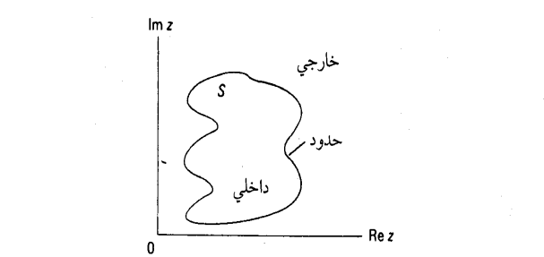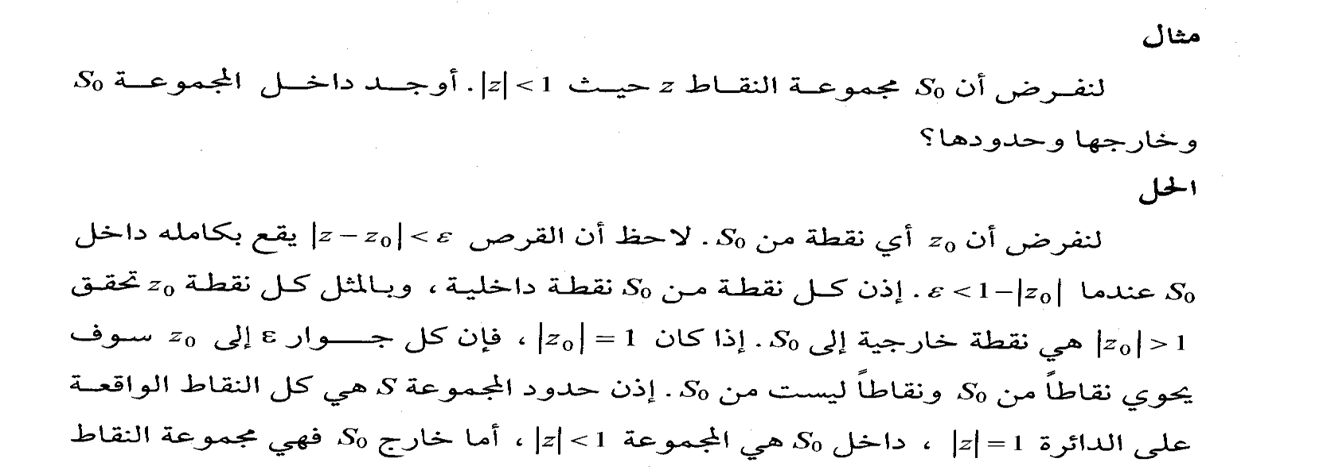

التي تحقق

انظر الشكل التالي: $\left|z\right|>1$



. $اكتب المعادلة هنا.$

تسمى مجموعة مفتوحة إذا كان كل نقطة من نقاطها نقطة داخلية وتسمى مغلقة إذا كل نقاطها الحدودية تقع $S$ المجموعة

. $S$ داخل

.مثال على ذلك $S$ يوجد منحني يصل بينهما يقع بأكمله داخل $z_{2},z_{1} لكل اذا$ (connected) مجموعة متصلة $S$ وكذلك تكون

هو أيضا مجموعة $A=\left\{z:a<\left|z\right|<b\right\}$ مجموعة متصلة وأيضا الشكل الحلقي $D=\left\{z:\left|z\right|<a\right\}$ القرص المفتوح فإن المنحني الذي يربطهما يقع بأكمله داخله $A$ متصلة مفتوحة لأن أي نقطتين في

والمجال مع جميع نقاطه الحدودية يسمى منطقة (Domain)وعليه نسمي المجموعة المفتوحة المتصلة بإسم المجال

والمجموعة التي تشكل من اتحاد المجال والنقاط الحدودية $\left\{z:1<Im z≤2\right\}$ ومثال على ذلك الشريط (Region)

. $\left\{z:x≤y\right\}$ تسمى منطقة مغلقة ومثال على ذلك نصف المستوي

(Simply connected) تكون متصلة اتصالاً بسيطا $S$) متصلة فإن المجموعة $S$ ( متممة المجموعة $S^{c}$ وإذا كانت

)(Multiply connected)متصلة اتصالاً مضاعفا $S$ ً ليست متصلة فإن ${ S}^{c}$ أما إذا كان



يحتوي على الأقل نقطة $z_{0}$ إذا كان كل جوار للنقطة $S$ للمجموعة (Accumulation point) تسمى نقطة تجمع $z_{0}$ والنقطة

مغلقة إذا احتوت على كل نقاط تجمعها. $S$ وعليه تكون المجموعة $S$ واحدة من

. $(n=1,2,…) z_{n}=\frac{1}{n}$ لاحظ أن نقطة الأصل هي نقطة التجمع الوحيدة للمجموعة

حيث $S$**مثال**: جد نقط التجمع للمجموعة

$S=\left\{{\left(-1\right)}^{n}⋅\frac{i}{n}:n=1,2,…\right\}$

الحل. لاحظ أن

$S=\left\{-i,\frac{1}{3}i,\frac{-4}{3}i,\frac{5}{4}i,…\right\}$

$S_{1}=\left\{-i,\frac{-1}{3}i,\frac{-1}{5}i,…\right\}$ حيث $S=S_{1}∪S_{2}$ أيضاً يمكن ملاحظة

$S_{2}=\left\{\frac{1}{2}i,\frac{1}{4}i,\frac{1}{6}i,…\right\}$

$S$ وعليه من التعريف نجد أن نقاط التجمع للمجموعة $i$ والثانية $-i$ للنقاط الأولى هي $S$ نلاحظ أن نقاط التجمع للمجموعة

. $\left\{i,-i\right\}$ هي

***Homework***

1- تحقق من أن

$\left(\sqrt{2}-i\right)-i\left(1-\sqrt{2}i\right)=-2i$ ا-

$z^{2}+2=0 للمعادلة جذران هما -\sqrt{2}i , \sqrt{2}i$*ب -*

2- إثبت أن

$Im\left(\frac{1}{z}\right)<0 فإن Im z>0$ لأي عدد معقد إذا كان -أ

عدد حقيقي. $z\overline{ z} فإن z_{2},z_{1}$ ب- لأي عددين معقدين

. $\left|Re z\right|+\left|Im z\right|≤\sqrt{2}\left|z\right| فإن z$ لأي عدد معقد –جـ

$${\left|z_{1}-z_{2}\right|}^{2}={\left|z_{1}\right|}^{2}-2Re\left(z_{1}{\overline{z}}_{2}\right)+{\left|z_{2}\right|}^{2} -د$$

3- عبر عن الأعداد التالية بالصيغة القطبية ثم بصيغة أويلر

$$\frac{1-\sqrt{3}i}{{\left(1-i\right)}^{2}} , 2-3i .$$

4- جد الجذور للأعداد العقدية الآتية

${\left(1-\sqrt{3}i\right)}^{\frac{1}{5}} .جـ {\left(-16\right)}^{\frac{1}{4}} .ب {\left(8-8\sqrt{3}i\right)}^{\frac{1}{4}} .أ$

$x-iy$ 5- عبر عن الأعداد العقدية الآتية بالصيغة

$e^{i\frac{π}{4}}e^{-iπ} .ب e^{i\frac{π}{2}} .أ$

نقطة تقع على محيط دائرة نصف قطرها 2ومركزها نقطة الأصل $z حيث \left|z^{2}+2z-1\right|≤9$ 6-

${\left(-1+i\right)}^{7}=-8\left(1+\right)$ 7- إثبت صحة العلاقة الآتية

متصلة؟ ولماذا؟ $S$ فهل $\left|z-2\right|<1$ أو $\left|z\right|<1$ بحيث $z$ مجموعة مفتوحة تحوي النقاط $S$ 8- لتكن

9- جد مجموعة النقاط الحدودية والتجمع للمجموعات الآتية

$S\left\{z:Re{ z}^{2}>0\right\} .ب S=\left\{\frac{i}{n}:n=1,2,3,…\right\} .أ$

10- جد المجموعات الآتية فيما إذا كانت متصلة , منطقة , مقيدة

$\left\{z:\left|z+2i\right|>1\right\} .جـ \left\{-1<Im z≤2\right\} .ب \left\{z:Re z>1\right\} .أ$

11- برهن على أنه إذا كانت المجموعة تحتوي على كل نقاط تجمعها فإنها مغلقة.